COLÉGIO FAG

DISCIPLINA: Ed. Física PROFESSOR: Welvys TURMA: 1º ano
Nº
Aluno:
Data:

Propostas de Atividades
Objetivo – Adquirir o desenvolvimento da atenção, o tempo de reação, esquerda, concentração, e a noção de direita e esquerda.
Materiais: Elástico de 3 metros, duas cadeiras, giz ou fita,

Olá queridos alunos!

Ativi 1 – Realizar exercícios de alongamentos dos membros superiores e inferiores.
Ativi 2 – Pula sol pula lua
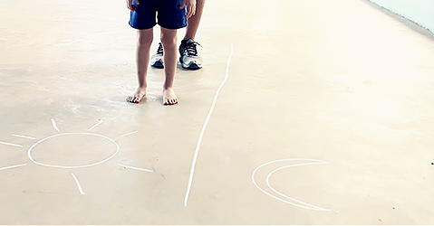
Tudo o que você vai precisar é de um giz, para desenhar um sol e, ao lado, uma lua, traçando uma linha reta entre esses dois desenhos no solo. É mais ou menos assim a brincadeira:
“Sol, sol, lua, sol, lua, lua, sol.” (e a criança tem de atender aos comandos, saltando para o lado do sol ou para o lado da lua)
Legal, não é?
Com duas pessoas brincando, uma pessoa fica de fora emitindo os comandos “sol” e “lua”, e a criança deve saltar ora para o lado do sol, de acordo com o comando, ora para o lado da lua. Para deixar a brincadeira mais dinâmica e divertida, você pode estabelecer o número de vidas de cada participante, por exemplo, três vidas. A cada erro se perde uma vida, até que um dos participantes não tenha nem uma vida, sendo o outro o vencedor. A princípio é interessante que apenas um comando seja emitido, para que os participantes se familiarizem com a brincadeira; depois podem ser emitidos até dois comandos, para que sejam realizadas duas ações. Veja o exemplo:
”Lua, sol. Sol, sol. Sol, lua.”
Para tornar a atividade ainda mais desafiadora, exigindo mais atenção de seu filho e dos participantes que estejam brincando, você – ou a pessoa que está emitindo o comando -, poderá emitir o comando e realizar a ação contrária. Por exemplo: você emite o comando “sol” e pula para o lado da lua, tentando induzir os participantes ao erro. Isso vai exigir que eles se concentrem mais no comando que está sendo emitido.
“Lua, lua, sol, sol, lua.”
E uma última observação: depois que seu filho já se familiarizou, depois que você já realizou várias vezes com ele a brincadeira, você pode substituir as imagens do sol e da lua pelas palavras direita e esquerda, para que ele adquira a noção de direita e esquerda.
“Esquerda, direita, direita, esquerda, direita, esquerda.”
Ativi 3 - Pular elástico

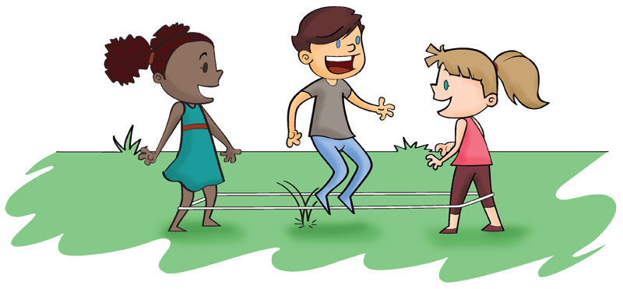
Modo de brincar
A musiquinha mais conhecida é “Dentro, fora, dentro, pisa, fora, cruza”, quando a criança canta “dentro”, ela pula pra dentro do retângulo formado com o elástico.
Quando canta “fora”, pula pra fora. É importante fazer esses movimentos sem enroscar no elástico.
Quando a criança canta “pisa”, então ela pisa com um pé em cada lado do elástico e quando canta “cruza”, ela cruza os dois lados do elástico e pula pra fora de novo.
Então podemos dizer que ela “passou de fase” e o elástico que inicialmente estava no tornozelo, sobe agora para a altura dos joelhos.
E assim segue, cantando as músicas e fazendo a sequência determinada, sempre subindo a altura do elástico, até que a criança erre.
Quando a criança erra, ela troca com uma das outro membro da família que está segurando o elástico e começam tudo de novo.
Dica
Apesar de ser uma brincadeira que fica mais legal com pelo menos 3 crianças, também dá para brincar sozinho de pular elástico, substituindo as crianças que ficam segurando o elástico por cadeiras.
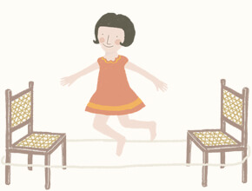
Senhores pais, se puderem tirem fotos das crianças realizando as atividades e nos envie para colocarmos na redes sociais e incentivar outras famílias a praticar de atividades dinâmicas e divertidas em tempos de quarentena.
Segue os contatos para enviar: email welvys_afonso@hotmail.com ou facebook: https://www.facebook.com/welvys.afonso

